**ДОГОВОР**

**купли-продажи недвижимого имущества №_____**

г. Артем Приморского края «____» ___________ 2025 г.

А**кционерное общество «Дальневосточная генерирующая компания»** (АО «ДГК»), именуемое в дальнейшем «Продавец», в лице _______________, действующего на основании ________________, с одной стороны, и ____________________, именуемая в дальнейшем «Покупатель», с другой стороны, по результатам проведенного Аукциона и на основании Протокола ________________ заключили настоящий Договор о нижеследующем:

**1.ПРЕДМЕТ ДОГОВОРА**

1.1. В соответствии с условиями настоящего Договора Продавец передает в собственность Покупателя следующее недвижимое имущество: здание нежилое - контора строймеханизации (лит.А87), площадью 121,1 кв.м., кадастровый номер 25:27:100101:3966, расположенное по адресу: Российская Федерация, Приморский край, г. Артем, ул. Каширская, дом 25 (далее – здание, Имущество).

Краткая характеристика, стоимость и данные о регистрации права на недвижимое имущество указаны в Приложении №1 «Перечень недвижимого имущества АО «ДГК», являющемся неотъемлемой частью настоящего Договора.

Имущество расположено на земельном участке площадью 665 +/- 9 кв. м с кадастровым номером 25:27:100101:1115, находящимся у Продавца на праве аренды на основании договора аренды земельного участка №453 от 17.11.2010 с администрацией Артемовского городского округа, запись о регистрации договора аренды земельного участка в Едином государственном реестре недвижимости №25-25-06/062/2010-258 от 22.12.2010, срок аренды: по 31.12.2056 г.

Покупатель принимает вышеуказанное Имущество, и уплачивает указанную настоящим Договором цену.

1.2. Продавец гарантирует, что на момент заключения настоящего Договора указанное Имущество свободно от прав третьих лиц.

1.3. Продавец не отвечает за недостатки проданного Имущества, которые были заранее известны Покупателю, либо должны были быть обнаружены Покупателем во время осмотра Имущества и подписания Актов приема-передачи.

**2. ЦЕНА И ПОРЯДОК РАСЧЕТОВ**

2.1. Цена приобретаемого Покупателем Имущества, указанного в п. 1.1. настоящего Договора, составляет ___________ (______________-) рублей 00 коп., в том числе НДС (20 %) ____________ (_____________)рублей 00 коп.

2.2. Оплата производится в течение 5 (пяти) рабочих дней со дня заключения Договора, путём перечисления денежных средств от Покупателя на расчётный счёт Продавца, указанный в разделе 10 настоящего договора, за вычетом суммы задатка, внесенной Покупателем в соответствии с п.2.4. настоящего Договора.

2.3. Продавец выставляет счет, счёт-фактуру Покупателю в сроки и оформленный в порядке, установленном законодательством Российской Федерации

2.4. Задаток, внесённый Покупателем в соответствии с документацией о продаже имущества АО «ДГК»: «Аукцион на повышение на право заключения договора купли-продажи недвижимого имущества: конторы строймеханизации (лит.А87), площадью 121,1 кв.м., кадастровый номер 25:27:100101:3966, расположенной по адресу: Приморский край, г. Артем, ул. Каширская, дом 25» в сумме ___________ (_______________) рублей 00 коп. засчитывается в счёт оплаты стоимости Имущества, НДС подлежит исчислению на дату поступления денежных средств.

2.5. Днём оплаты за Имущество считается день зачисления денежных средств в оплату этого Имущества на расчётный счёт, указанный Продавцом.

**3. ПОРЯДОК ПРИЕМКИ ИМУЩЕСТВА**

3.1. В течение 3 (трех) рабочих дней после оплаты Имущества Продавец обязан передать Покупателю Имущество по Акту приема-передачи по форме Приложения №2, Акту приема-передачи зданий (сооружений) по форме ОС-1а (Приложение №3). Вместе с Имуществом Продавец передает Покупателю всю имеющуюся у Продавца документацию на Имущество.

3.2. Обязательство Продавца передать Имущество Покупателю считается исполненным после выполнения Покупателем своих обязательств по перечислению денежных средств за приобретаемое Имущество и подписания Сторонами Акта приема-передачи Имущества и Акта приема-передачи зданий (сооружений) по форме ОС-1а.

3.3. С момента подписания Акта приема-передачи ответственность за сохранность, обязанности по содержанию Имущества, а также риск его случайной гибели или порчи переходят к Покупателю.

3.4. Право собственности на недвижимое имущество, являющееся предметом настоящего Договора и указанное в п. 1.1, возникает у Покупателя с момента регистрации перехода права собственности на Имущество. Продавец представляет Покупателю документы, необходимые для государственной регистрации перехода права собственности и оформления прав землепользования и обеспечивает явку своего уполномоченного представителя в государственный орган, осуществляющий регистрацию прав на недвижимое Имущество и сделок с ним.

3.5. После регистрации перехода права собственности на Имущество к Покупателю, Продавец в течении 5-ти (пяти) рабочих дней уведомляет в письменном виде Администрацию Артемовского городского округа о расторжении договора аренды земельного участка №453 от 17.11.2010 с кадастровым номером 25:27:100101:1115 с даты регистрации перехода права собственности на здание к Покупателю.

1. **ОБЯЗАННОСТИ СТОРОН**

4.1 **Покупатель обязан:**

4.1.1 В течение 3 (трех) рабочих дней после оплаты принять от Продавца Имущество по акту приема-передачи недвижимого имущества по форме Приложения № 2 к Договору, акту о приеме-передаче зданий (сооружений) по форме ОС-1а (Приложение № 3 к Договору).

* + 1. Оплатить стоимость Имущества в срок и в порядке, установленном в соответствии с п.2.2 Договора.
    2. Обеспечить подачу документов на государственную регистрацию перехода к Покупателю права собственности на Имущество в орган, осуществляющий государственную регистрацию прав на недвижимое имущество и сделок с ним в течение 5 (пяти) рабочих дней с даты передачи Имущества по актам приема-передачи имущества.
    3. Нести расходы за государственную регистрацию перехода права собственности.
    4. Нести все эксплуатационные и другие расходы по содержанию Имущества, включая расходы по его текущему и капитальному ремонту, с даты передачи Имущества по актам приема – передачи имущества к Договору.
  1. **Продавец обязан:**
     1. В течение 3 (трех) рабочих дней после оплаты передать Покупателю Имущество по акту приема-передачи недвижимого имущества по форме Приложения № 2 к Договору, акту о приеме-передаче зданий (сооружений) по форме ОС-1а (Приложение № 3 к Договору).
     2. Предоставить Покупателю все документы по Имуществу, необходимые для проведения государственной регистрации прав на недвижимое имущество и сделок с ним, в течение 3 (трех) рабочих дней с даты передачи Имущества по актам приема-передачи.
     3. Не совершать с даты подписания Договора Сторонами и до даты государственной регистрации перехода к Покупателю права собственности на Имущество, никаких действий, которые могут повлечь возникновение у третьих лиц каких-либо прав на передаваемое по Договору Имущество.

1. **ОТВЕТСТВЕННОСТЬ СТОРОН**

5.1. В случае, если Покупателем не были исполнены обязательства по оплате Имущества или исполнены не в полном объеме или в сроки, превышающие установленные п. 2.2 Договора, Продавец имеет право на получение с Покупателя неустойки в размере 0,1% (ноль целых и одна десятая) процента от стоимости Имущества, указанной в п. 2.1. настоящего Договора за каждый день просрочки.

Уплата Покупателем неустойки Продавцу не освобождает Покупателя от исполнения обязательства по оплате Имущества в случае, если Продавец не отказался от исполнения настоящего Договора.

В случае отказа Покупателя от оплаты Имущества, задаток, внесенный Покупателем в соответствии с документацией о продаже имущества АО «ДГК»: «Аукцион на повышение на право заключения договора купли-продажи недвижимого имущества: конторы строймеханизации (лит.А87), площадью 121,1 кв.м., кадастровый номер 25:27:100101:3966, расположенной по адресу: Приморский край, г. Артем, ул. Каширская, дом 25» в сумме __________________ (____________) рублей 00 коп. Покупателю не возвращается.

5.2. В случае просрочки Покупателем оплаты Имущества по настоящему Договору на срок более 30 (тридцати) календарных дней, Продавец вправе в одностороннем порядке расторгнуть настоящий Договор, направив Покупателю уведомление о расторжении Договора.

5.3. Сторона, не исполнившая или ненадлежащим образом исполнившая свои обязательства по Договору при выполнении его условий, несёт ответственность, если не докажет, что надлежащее исполнение обязательств оказалось невозможным вследствие непреодолимой силы (форс-мажор), т.е. чрезвычайных или непредотвратимых обстоятельств, при конкретных условиях конкретного периода времени.

5.4. Сторона, попавшая под влияние форс-мажорных обстоятельств, обязана уведомить об этом другую Сторону любым возможным способом не позднее 5 календарных дней со дня наступления таких обстоятельств.

5.5. Надлежащим (достаточным) доказательством наличия/ возникновения и продолжительности действия обстоятельств непреодолимой силы являются документы, выдаваемые компетентными органами (организациями), подтверждающие события, на которые заинтересованная Сторона ссылается в качестве обстоятельств непреодолимой силы (форс-мажора).

Отсутствие уведомления или несвоевременное уведомление об обстоятельствах непреодолимой силы лишает соответствующую Сторону права в дальнейшем ссылаться на их наступление как на основание, освобождающее или ограничивающее ее ответственность за неисполнение обязательств по Договору.

5.6. Во всем, что не предусмотрено настоящим Договором, Стороны руководствуются действующим законодательством РФ.

1. **ГАРАНТИИ СТОРОН (ЗАВЕРЕНИЯ ОБ ОБСТОЯТЕЛЬСТВАХ)**
   1. Стороны гарантируют, что Договором не нарушаются обязательства соответствующей Стороны перед третьими лицами.
   2. Продавец заверяет и гарантирует Покупателю, что на дату заключения Договора:
      1. Продавец является действующим юридическим лицом и обладает правоспособностью на заключение Договора.

6.2.2 Лицо, подписывающее Договор и настоящие заверения от имени Продавца, обладает всеми необходимыми полномочиями на их подписание.

* 1. Покупатель заверяет и гарантирует Продавцу, что на дату заключения Договора:
     1. Покупатель является действующим юридическим лицом/дееспособным лицом и обладает правоспособностью на заключение Договора.
     2. Лицо, подписывающее Договор и настоящие заверения от имени Покупателя, обладает всеми необходимыми полномочиями на их подписание.
  2. Стороны гарантируют, что на дату заключения Договора каждой из Сторон получены все необходимые корпоративные одобрения, требующиеся для заключения и исполнения Договора в соответствии с законодательством Российской Федерации и учредительными документами Сторон.
  3. Гарантии, перечисленные в настоящем разделе 6 Договора, являются в соответствии со статьей 431.2 ГК РФ заверениями об обстоятельствах. В случае недостоверности указанных в настоящем разделе заверений Сторона, предоставившая недостоверные заверения об обстоятельствах, обязуется возместить другой Стороны по ее требованию убытки, причиненные недостоверностью таких заверений.

1. **СРОК ДЕЙСТВИЯ ДОГОВОРА**

7.1. Настоящий Договор вступает в силу с даты его подписания Сторонами и действует до исполнения Сторонами всех обязательств по Договору.

1. **АНТИКОРРУПЦИОННАЯ ОГОВОРКА**

8.1. Стороны обязуются обеспечить, чтобы при исполнении обязательств, возникающих по Договору или в связи с ним, их аффилированные лица, работники и/или представители не осуществляли, прямо или косвенно не предлагали и не разрешали выплату денежных средств, передачу ценностей и/или подарков, безвозмездного оказания услуг или выполнения работ любым аффилированным лицам, работникам и/или представителем другой Стороны, а также лицам, аффилированным по отношению к таким работникам и/или представителям, для оказания влияния на действия или решения соответствующих лиц с целью получения каких-либо неправомерных преимуществ или для достижения иных неправомерных целей.

8.2. При исполнении своих обязательств по Договору, Стороны, их аффилированные лица, работники и/или представители также обязуются не осуществлять действия, квалифицируемые применимым для целей Договора правом как дача или получение взятки, коммерческий подкуп, а также любые иные действия, нарушающие требования применимого права и международных актов о противодействии коррупции, легализации (отмыванию) доходов, полученных преступным путем.

8.3. В случае возникновения у любой Стороны обоснованных предположений, что в процессе исполнения Договора произошло или может произойти нарушение каких-либо положений настоящего раздела Договора, такая Сторона обязуется письменно уведомить другую Сторону о таких предположениях. В уведомлении Сторона обязана сослаться на факты или предоставить соответствующие мaтepиaлы, подтверждающие или дающие основание полагать, что произошло или может произойти нарушение положений настоящего раздела.

8.4. После направления письменного уведомления соответствующая Сторона имеет право приостановить исполнение обязательств по Договору до получения письменного подтверждения другой Стороны, что нарушения не произошло или не произойдет. Соответствующее подтверждение должно быть направлено другой Стороной в течение 5 (пяти) рабочих дней с даты получения письменного уведомления.

8.5. Стороны гарантируют осуществление надлежащего разбирательства по фактам нарушения положений настоящего раздела Договора с соблюдением принципов конфиденциальности и применение эффективных мер по предотвращению возможных конфликтных ситуаций. Стороны гарантируют отсутствие негативных последствий как для уведомившей Стороны в целом, так и для конкретных работников уведомившей Стороны, сообщивших о факте нарушении.

8.6. В случае подтверждения факта нарушения одной Стороной положений настоящего раздела Договора и/или неполучения другой Стороной информации об итогах рассмотрения уведомления о нарушении, другая Сторона имеет право отказаться от Договора в одностороннем внесудебном порядке путем направления письменного уведомления не позднее, чем за 5 (пять) календарных дней до даты прекращения действия Договора.

8.7. Каналы связи Линия доверия Группы РусГидро:

8.7.1. Электронная почта: ld@rushydro.ru;

8.7.2. Специальная форма «обратной связи», размещенная на официальном сайте Общества в сети интернет: http://www.rushydro.ru/ (далее перейти по ссылке «Линия доверия» и заполнить поля специальной формы «обратной связи»);

8.7.3. Телефонный автоответчик (необходимо позвонить по телефону +7(495) 785-09-37 (круглосуточно), дождаться сигнала о начале записи и оставить устное обращение).

**9. ЗАКЛЮЧИТЕЛЬНЫЕ ПОЛОЖЕНИЯ**

9.1. Все споры и разногласия, возникающие из настоящего Договора или в связи с ним, в том числе касающиеся его выполнения, нарушения, прекращения или действительности, подлежат разрешению сторонами путем переговоров. Достигнутые договоренности в обязательном порядке фиксируются дополнительным соглашением сторон, которые с момента его подписания становятся неотъемлемой частью настоящего Договора.

Неурегулированные разногласия подлежат разрешению между Сторонами в Арбитражном суде Приморского края или в городском суде г.Артема Приморского края (по месту нахождения имущества).

9.2. Сторонами применяется обязательный досудебный (претензионный) порядок разрешения споров. Сторона, права которой нарушены, до обращения в суд направляет другой Стороне письменную претензию с изложением своих требований. Претензии направляются в порядке, предусмотренном пунктом 9.5 Договора.

9.3. Срок для рассмотрения претензии – 15 (пятнадцать) рабочих дней со дня ее получения. Если в указанный срок требования не удовлетворены и не направлены мотивированные возражения, то Сторона, право которой нарушено, вправе обратиться с иском в суд.

9.4. Любые изменения и дополнения к Договору действительны лишь при условии, что они совершены в письменной форме и подписаны надлежащим образом уполномоченными на то представителями сторон.

9.5. Письма, уведомления и/или сообщения направляются Стороне-получателю по адресу ее места нахождения, указанному в разделе 10 Договора или в полученном уведомлении Стороны об изменении адреса, почтовым отправлением.

9.6. Документы, переданные при совершении сделки, с использованием электронной почты признаются сторонами, как имеющие юридическую силу при условии последующего направления в 30-дневный срок подлинных документов в подтверждение копии.

9.7. Стороны договорились в рамках исполнения Договора о возможности применения электронного документооборота, руководствуясь действующим законодательством Российской Федерации, Правилами операторов систем электронного документооборота (аккредитованных ФНС РФ), с которыми у Сторон заключены соответствующие Соглашения, а также Регламентами предоставления услуг Операторов Удостоверяющих центров. Передача электронных документов осуществляется через АО «ПФ «СКБ Контур» с использованием web-решения Диадок (<https://www.diadoc.ru/>). В случае использования Покупателем другого оператора электронного документооборота (аккредитованного ФНС РФ), Продавец, при наличии технической возможности у используемых Продавцом операторов, инициирует настройку роуминга между операторами систем электронного документооборота Сторон.

9.8. Настоящий Договор составлен в 2 (двух) экземплярах, имеющих равную юридическую силу, по одному для каждой сторон.

Приложение №1: Перечень недвижимого имущества

Приложение №2: Форма акта приема-передачи недвижимого имущества

Приложение №3: Форма акта приема-передачи здания (сооружения) по форме №ОС-1а

**10. РЕКВИЗИТЫ И ПОДПИСИ СТОРОН**

|  |  |
| --- | --- |
| **ПРОДАВЕЦ:** | **ПОКУПАТЕЛЬ:** |
| АО «ДГК»  Местонахождение: РФ г. Хабаровск  Адрес: 680000, Хабаровский край, г. Хабаровск,  ул. Фрунзе, 49  ИНН 1434031363 КПП 997650001  Дальневосточный Банк ПАО «Сбербанк России» г. Хабаровск  р/с 40702810270000008818  к/с 30101810600000000608  БИК 040813608 КПП банка 272202001  СП «Артемовская ТЭЦ»  Адрес для корреспонденции:  Почтовый адрес:  692775, Приморский край, г. Артем, ул. Каширская, 23.  E-mail: [priemnaya-artec@dgk.ru](mailto:matyuhina-av@dgk.ru)  ________________ /___________ / | ________________/_______________/ |
| м.п. |  |
| «___» _____________ 2025 г. | «___» _____________ 2025 г. |

Приложение № 1 к договору

купли-продажи имущества № ____________

от «____» _______ 2025г.

Перечень недвижимого имущества

|  |  |  |  |  |  |  |  |  |  |  |
| --- | --- | --- | --- | --- | --- | --- | --- | --- | --- | --- |
| **№ п/п** | **Наименование объекта по ЕГРН** | **Кадастровый номер объекта** | **Адрес местонахождения** | **Характеристика объекта** | **Вид, номер и дата государственной регистрации права** | **Наименование объекта по данным БУ** | **Инвентарный номер** | **Цена без НДС, руб.** | **НДС 20%, руб.** | **Цена, с НДС 20%, руб.** |
| 1 | Контора строймеханизации (лит.А87) | 25:27:100101:3966 | Приморский край, г. Артем, ул. Каширская, дом 25 | Площадь 121,1 кв.м. | Запись о праве 25:27:100101:3966-25/059/2022-1 от 15.09.2022 | Контора строймеханизации (лит.А87) | 00000000000000032200 |  |  |  |
| **ИТОГО:** | | | | | | | |  |  |  |

Общая стоимость недвижимого имущества составляет ______________ (______________) рублей 00 коп., в том числе НДС (20 %) __________ (_______________)рублей 00 коп.

|  |  |
| --- | --- |
| **ПРОДАВЕЦ:** | **ПОКУПАТЕЛЬ:** |
| ________________ /_____________ / | ________________/____________/ |
| м.п. |  |

Приложение № 2

к договору купли-продажи

имущества № ____________

от «____» _______ 2025г.

Акт приема-передачи недвижимого имущества

**(ФОРМА)**

г. Артем Приморского края «____» __________ 2025 г.

А**кционерное общество «Дальневосточная генерирующая компания»** (АО «ДГК»), именуемое в дальнейшем «Продавец», в лице ______________, действующего на основании _____________, с одной стороны, с одной стороны, и ___________________________, именуемое в дальнейшем «Покупатель», в лице ___________________________, действующего на основании________________________, с другой стороны, составили настоящий акт о том, что «Продавец» сдал, а «Покупатель» принял следующее недвижимое имущество:

| **№ п/п** | **Наименование объекта** | **Адрес местонахождения** | **Кадастровый**  **номер** | **Цена, рублей с НДС 20%** |
| --- | --- | --- | --- | --- |
| 1 | Контора строймеханизации (лит.А87) | Российская Федерация, Приморский край, г. Артем, ул. Каширская, дом 25 | 25:27:100101:3966 |  |

Указанное Имущество осмотрено Сторонами, претензии к состоянию Имущества со стороны Покупателя _____________________________________________________________, не имеется.

ПОДПИСИ СТОРОН:

|  |  |
| --- | --- |
| ПРОДАВЕЦ: | ПОКУПАТЕЛЬ: |
| ________________/_________ /  м.п. | ______________/_____________/  м.п. |

**Форма согласована:**

|  |  |
| --- | --- |
| **ПРОДАВЕЦ:** | **ПОКУПАТЕЛЬ:** |
| ________________ /_______________ | ________________/______________/ |
| м.п. |  |

Приложение № 3

к договору купли-продажи

имущества

№ ____________

от «____» _______ 2025г.

**Форма акта приема-передачи здания (сооружения) по форме №ОС-1а**

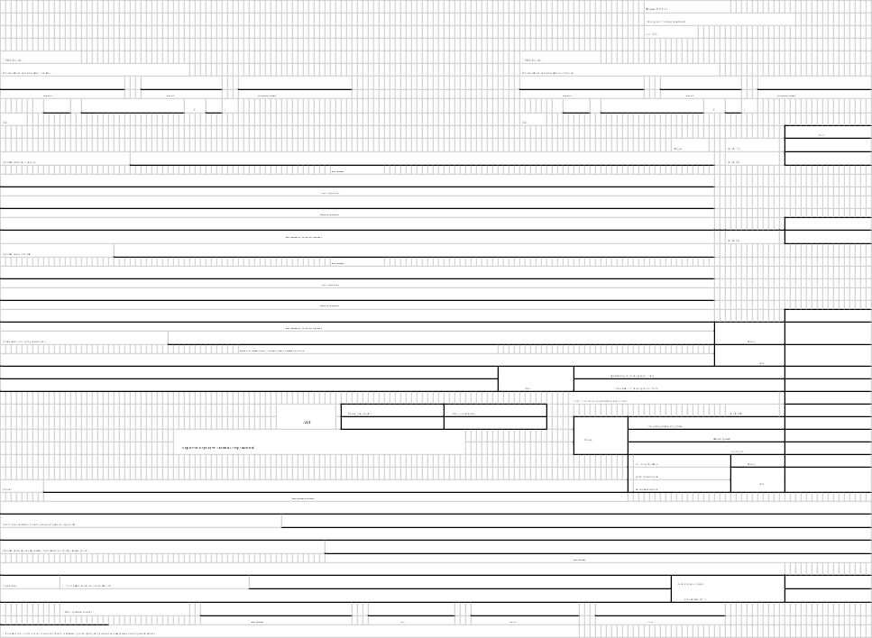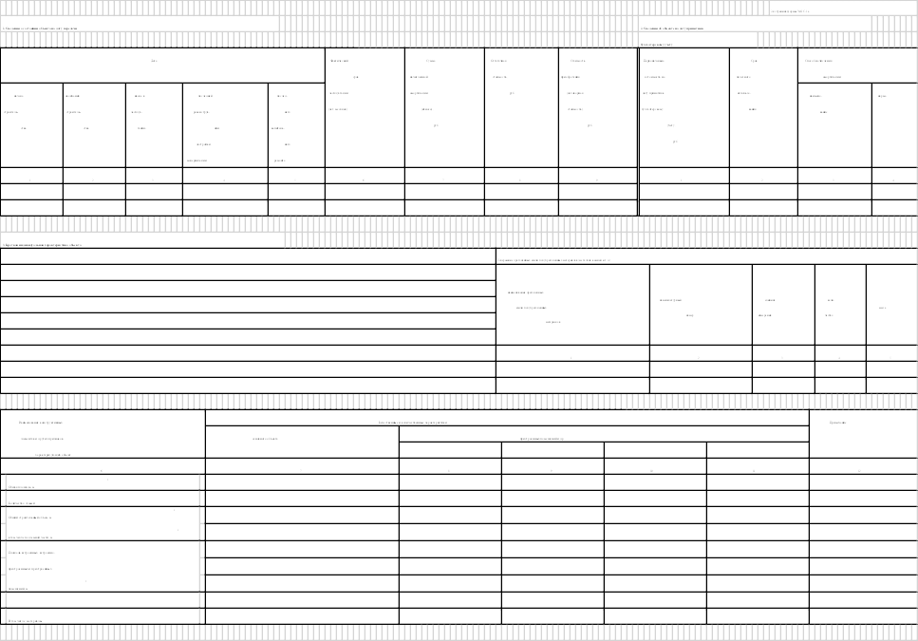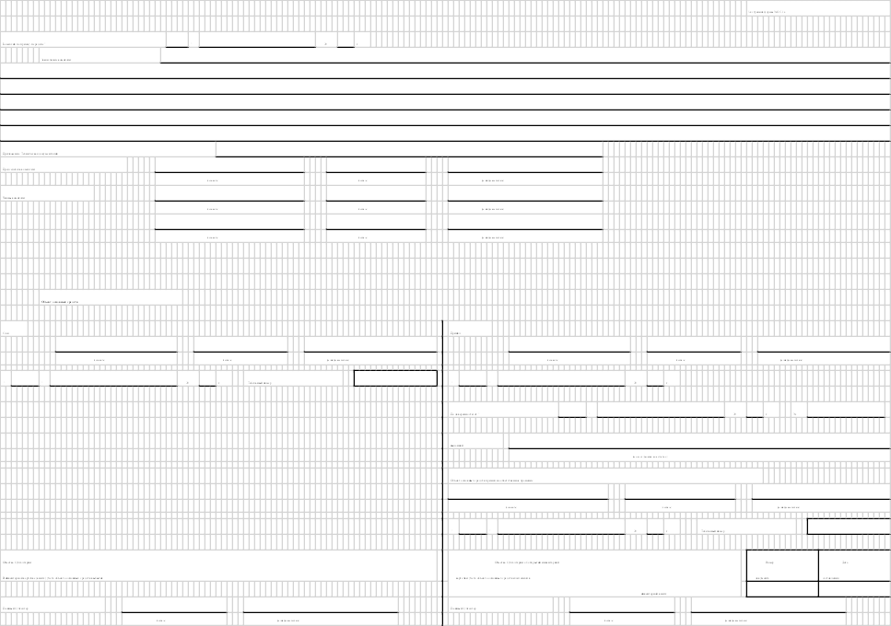

**Форма согласована:**

|  |  |
| --- | --- |
| **ПРОДАВЕЦ:** | **ПОКУПАТЕЛЬ:** |
| _______________ /____________/ |  |
| м.п. |  |